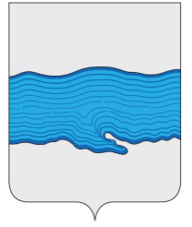
Ивановская область
Приволжский муниципальный район
Плёсское городское поселение

ВЕСТНИК
СОВЕТА И АДМИНИСТРАЦИИ
ПЛЁССКОГО ГОРОДСКОГО ПОСЕЛЕНИЯ

Выпуск № 9
10.08.2017

№ 9 от 10.08.2017

Официальное издание нормативно-правовых актов
Совета и администрации Плёсского городского поселения

СОДЕРЖАНИЕ
№ и дата принятия Документа | Наименование документа | Номера страниц
Совет Плёсского городского поселения

От 10.08.2017 №9 | Решение «О предоставлении отпуска Главе Плёсского городского поселения» | 3

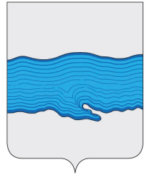
Совет Плёсского городского поселения
Приволжского муниципального района
Ивановской области
РЕШЕНИЕ
от «10» августа 2017 г. № 29
г. Приволжск
О предоставлении отпуска Главе Плёсского
городского поселения
На основании личного заявления Главы Плёсского городского поселения от 09.08.2017г., Устава Плёсского городского поселения, Совет Плёсского городского поселения
РЕШИЛ:
- Предоставить Главе Плёсского городского поселения Орловой Ольге Станиславовне отпуск продолжительностью 14 календарных дней на период с 14.08.2017 по 27.08.2017г.г.
- Возложить временное исполнение полномочий Главы Плёсского городского поселения на период отпуска Орловой О.С. на заместителя главы администрации по финансово - экономическим вопросам Музенко Юлию Евгеньевну.
- Установить доплату Музенко Ю.Е. на период отпуска Орловой О.С. в размере 10 000 (десять тысяч) рублей.
- Опубликовать данное решение в официальном издании нормативно-правовых актов Совета и администрации Плёсского городского поселения «Вестник Совета и администрации Плёсского городского поселения» и разместить на официальном сайте Плёсского городского поселения в сети Интернет.
- Настоящее решение вступает в силу с момента опубликования.

Председатель Совета
Плёсского городского поселения Т.О. Каримов

Глава Плёсского городского поселения О.С. Орлова

